Es muy común que cuando uno recién empieza con el tema de R y S se maree un poco, sobre todo cuando hay más de un centro asimétrico. Calma. En ese punto lo que hay que hacer es parar la pelota y analizar el caso de a poco, carbono por carbono.

Tomemos el ejemplo del cual me hablás, el 2-bromo-3-clorobutano. En esta representación no hay ninguna indicación acerca de la disposición espacial de los átomos y esa es una información que en algunos casos es sumamente importante, por lo tanto es necesario tener un sistema que indique de cuál de todas las moléculas posibles estamos hablando. Como verás, hay dos carbonos que tienen 4 sustituyentes diferentes, uno tiene -H, -Br, -CH3 y -CHClCH3, mientras que el otro tiene -H, -Cl, -CH3 y -CHBrCH3, por lo tanto, ambos son asimétricos. Eso quiere decir que, si consideramos que las uniones C-C están todas en un mismo plano (lo que llamamos conformación zig-zag-planar), dada la geometría tetrahédrica de los carbonos sp3, implica que los sustituyentes de dicha cadena se orientan hacia adelante o hacia atrás del plano de dicha cadena, dejándonos, en este caso, 4 posibilidades:

|  |  |  |  |
| --- | --- | --- | --- |
| Que los dos halógenos estén hacia delante de la cadena |  | Que el cloro esté delante y el bromo detrás |  |
| Que los dos halógenos estén hacia atrás |  | Que el cloro esté atrás y el bromo delante |  |

Como al principio suele ser difícil de ver sin usar modelos moleculares (algo que no puedo hacer a distancia) te copio representaciones tridimensionales de los 4 compuestos, en el mismo orden:

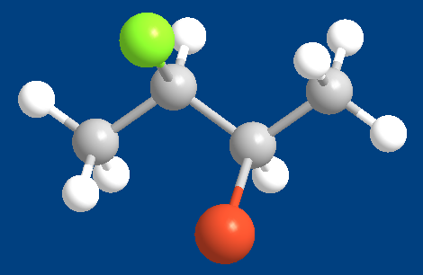 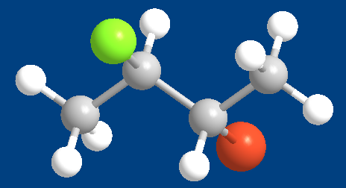

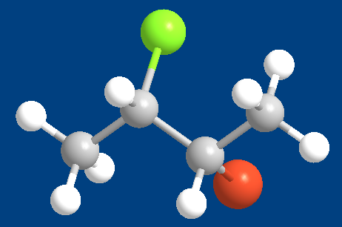 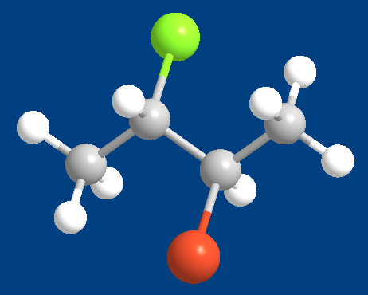

Para determinar si los carbonos tienen la configuración R o S podés optar por varios métodos, pero más allá de eso, la regla indica que, para cada carbono asimétrico, se ubica el de menor prioridad hacia atrás (es decir, alejándose de vos), con lo que queda escondido de tu vista y sólo se ven los enlaces de los 3 sustituyentes restantes. Se asignan las prioridades por grupos y con el dedo, apuntás al de mayor prioridad, después al segundo y finalmente al tercero. Al hacer ese movimiento, vas a ver que tu dedo gira en un deteterminado sentido: horario o antihorario. Si es horario, el carbono es R, si es antihorario, el carbono es S. Suponiendo que el las prioridades sean azul<rojo<verde<naranja =>

 Como a veces, sobre todo cuando recién empezamos, esta metodología puede ser un poco difícil, ya que la visión 3d de dibujos en 2d, en general, hay que entrenarla, se opta por pasar a la proyección de Fischer, que no es otra cosa que representar al carbono como una cruz (NO se escribe el elemento C, si no pasa a ser otra representación sin estereoquímica), pero con la particularidad de que los sustituyentes que se escriben en el segmento horizontal, están saliendo del plano, mientras que los que están sobre el segmento vertical, se van hacia atrás. Si miramos la molécula de manera que nos imaginemos que tenemos, por ejemplo, el iodo en la mano derecha y el cloro en la izquierda y lo ponemos en la horizontal, automáticamente el bromo y el H quedan hacia atrás

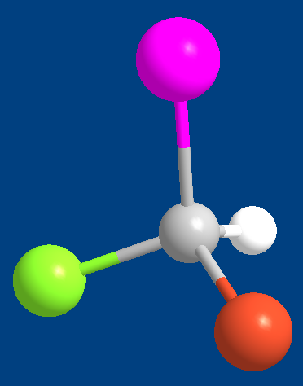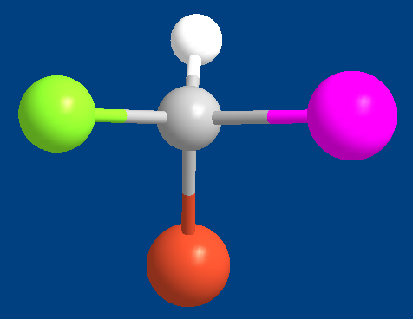

Una vez que pasaste la estructura a Fischer, asignas prioridades como antes y listo, pero tenés que asegurarte de que el grupo de menor prioridad esté en la vertical (es decir, que como decía la regla original, el de menor prioridad se vaya hacia atrás).



Cuando tenés más de un centro asimético en la molécula, podés optar por dos caminos: tratar de pasar todo a Fischer, o bien analizar carbono por carbono.